Група ПК -9 -43
Майстер виробничого навчання Іманова Емілія Сафаралі кизи

№ уроку | Тема уроку | Завдання | Джерела
25 | Приготування українських національних кондитерських виробів. | Зміст роботи :  1.Приготувати та відпустити один із виробів згідно з інструкційно-технологічних карток:  - сирник Львівський,  - вертуни з яблуками (штрудель)  - вергуни троянда,  - соложеник Полтавський.  2. Виконати дослідні завдання у робочому зошиті:  - визначити час приготування ;  - описати вимоги до якості.  Домашне завдання:  1. Оформити дослідні завдання у зошиті та прикріпити фото записів у зошиті  2. Зняти покроковий відео або фото-звіт приготування та прикріпити | - Лілія Цвіт  - Ольга Гайдук «Приготування кондитерських виробів», Київ , 2020

Інструкційно-технологічна картка
Найменування виробу: Львівський сирник
По рецептурі Лілія Цвіт https://youtu.be/cKmyPw3TGIQ
№  з/п | Найменування сировини | Маса, г | Маса, г  на шт. | Послідовність виконання операцій | Технологія приготування
 | Для тіста: |  |  | 1.Підготування родзинок.  2. Перемішування блендером сиру, яєць, цукру .  3.Додавання в сирну масу вершкового масла та манної крупи.  4.Додавання родзинок.  5.Випікання виробу.  6. Охолодження виробу.  7.Приготування глазурі.  8.Змащення виробу глазур’ю . | Родзинки заливають кип’ятком та залишають на 10 хв. Воду зливають та обсушують родзинки паперовою серветкою.  Приготування виробу : В кисломолочний сир додають яйця і цукор та все перебивають блендером до отримання однорідної маси. Додають вершкове масло та манну крупу , все ретельно перемішують. В кінці додають родзинки. Форму для випікання застеляють пергаментом. Випікають сирник при t 180 60 хв. Після випікання сирник охолоджують у формі.  Приготування глазурі: до цукру додають молоко та вершкове масло , ставлять на малий вогонь підігрівати , коли маса закипить додають просіяне какао та перемішують. Варять 2-3 хв допоки какао розчиниться.  Охолоджений сирник перевертають на тарілку , знімають пергаментний папір та щедро поливають сирник глазур’ю. Залишають в холодильнику на кілька годин, щоб настоявся.
1 | Сир кисломолочний | 1000
2 | Яйця курячі | 320
3 | Манна крупа | 70
4 | Цукор | 250
5 | Масло вершкове | 200
6 | Родзинки | 100
 | Для глазурі:
7 | Масло вершкове | 150
8 | Цукор | 80
9 | Молоко | 40
10 | Какао | 60
 | Вихід: | 2000

КАРТКА КОНТРОЛЮ
Що перевірити | Малюнок | Вимоги до якості
Зовнішній вигляд | 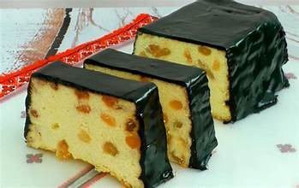 | Форма прямокутна;
Колір |  | Поверхня залита глазур’ю ;
Смак, Запах |  | Приємний аромат кисломолочного сиру , духмяний, солодкий.
Консистенція

Інструкційно-технологічна картка
Найменування виробу: Вертуни з яблуками (штрудель)
По збірнику рецептур Ольга Гайдук «Приготування кондитерських виробів», Київ , 2020 стор. 182
№  з/п | Найменування сировини | Маса, г | Маса, г  на шт. | Послідовність виконання операцій | Технологія приготування
 | Для тіста: |  |  | 1.Замішування тіста  2.Витримування тіста на холоді  3.Розкачування тіста  4.Формування виробів  5.Випікання виробів  6. Посипання цукровою пудрою готових виробів | Приготування виробу : З просіяного борошна замішують на воді, додаючи яєчні жовтки, цукор і половину олії, не дуже густе тісто, відбивають його об пиріжкову дошку або кришку столу доти, доки в тісті не з’являться пухирці. Тісто загортають у мокру серветку і тримають його 2 год на холоді. Після цього тісто розкачують на кружки завтовшки в 1 см, дають трохи підсохнути, на середину кружка гіркою кладуть дрібно насічені яблука, посипають сухарями, цукром і корицею. За допомогою рушника загортають у вигляді рулету, починаючи збоку, покритого начинкою. Вертуни кладуть на добре змащений жиром лист, змащують яйцем, проколюють у кількох місцях, ставлять у гарячу духовку і під час випікання обливають жиром. Готовий вертун посипають цукровою пудрою.
1 | Борошно пшеничне | 335
2 | Вода | 165
3 | Жовтки яєць | 220
4 | Цукор | 5
5 | Олія | 15
6 | Сіль | 5
 | Для начинки:
7 | Яблука свіжі | 600
8 | Цукор | 50
9 | Сухарі мелені | 70
10 | Кориця | 1.5
11 | Маргарин для змащування | 2
12 | Цукрова пудра | 10
 | Вихід: | 1000

КАРТКА КОНТРОЛЮ
Що перевірити | Малюнок | Вимоги до якості
Зовнішній вигляд | 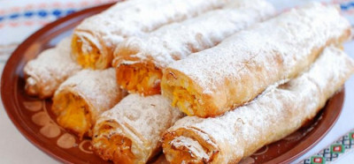 | Форма рулету;
Колір |  | Поверхня обсипана цукровою пудрою;
Смак, Запах |  | Приємний аромат яблука, духмяний, солодкий.
Консистенція

Інструкційно-технологічна картка
Найменування виробу: Вергуни «Троянда»
По збірнику рецептур Ольга Гайдук «Приготування кондитерських виробів», Київ , 2020 стор. 178
№  з/п | Найменування сировини | Маса, г  на 20 шт (по 40 г) | Маса, г  на шт. | Послідовність виконання операцій | Технологія приготування
 | Для тіста: |  |  | 1.Приготування тіста  2.Вирізання круглих заготовок.  3.Формування вергунів «Троянда».  4.Обварювання вергунів в смальці.  5.Посипання виробів цукровою пудрою. | Приготування виробу: Тісто для вергунів «Троянда » роблять не дуже круте, в такій послідовності: яйця і жовтки розтирають з цукром, потім додають вершкове масло , ром і в цю масу повільно всипають борошно, замішуючи тісто. Воду додають поступово близько чверті стакана, 178 максимуму півстакана поступово. Тісто для троянди не має бути дуже крутим. З пласту тіста вирізають виїмкою круглі заготовки, накладають їх по 3–4 один на інший, натискають на середину, щоб зліпити їх, а краї надрізають ножем по радіусу в 4–5 місцях.  Потім вергуни занурюють в киплячий смалець (свинячий жир) і обсмажують, а точніше обварюють в нім 1–2 хв до золотистого кольору. Необхідно мати 1 кг або, принаймні, 750 г смальцю, який розігрівають в низькому і широкому посуді, щоб вергуни плавали в ньому вільно. Коли вергуни обсмажаться їх викладають на блюдо і посипають цукровою пудрою. Споживають їх як гарячими, так і холодними.
1 | Яєчні жовтки | 30
2 | Яйця | 80
3 | Масло вершкове | 25
4 | Цукор | 10
5 | Ром | 10
6 | Борошно | 600
7 | Вода | 60
 | Вихід: | 20 шт по 40 г

КАРТКА КОНТРОЛЮ
Що перевірити | Малюнок | Вимоги до якості
Зовнішній вигляд | 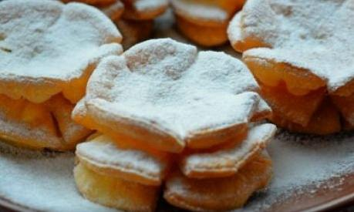 | Форма у вигляді троянди;
Колір |  | Золотистий, поверхня обсипана цукровою пудрою;
Смак, Запах |  | Приємний, духмяний, солодкий;
Консистенція |  | хрустка.

Інструкційно-технологічна картка
Найменування виробу: Соложеник «Полтавський»
По збірнику рецептур Ольга Гайдук «Приготування кондитерських виробів», Київ , 2020 стор. 180
№  з/п | Найменування сировини | Маса, г | Маса, г  на шт. | Послідовність виконання операцій | Технологія приготування
 | Для тіста: |  |  | 1.Приготування рідкого тіста  2.Тушкування яблук.  3.Смаження млинців.  4.Загортання у млинці начинки з яблук та варення .  5.Заливання збитими білками, обсипання цукром та запікання. | Приготування виробу: У посуд вливають вершки, додають розтерте з цукром масло, жовтки, цедру лимона, всипають борошно, замішують рідке тісто і випікають млинці. Перед смаженням млинців збивають решту білків і змішують з рідким тістом.  З тіста випікають 4 або 5 однакових млинчиків.  Яблука обчищають від шкірочки, дрібно нарізають, посипають цукром, додають вершкове масло, тушкують усе разом, безперервно помішуючи до повної готовності яблук.  На млинці, чергуючи, кладуть варення і яблука , млинці складають циліндром. Заливають збитими білками, обсипають цукром і запікають 10 хв.
1 | Яйця | 400
2 | Вершки | 200
3 | Масло вершкове | 150
4 | Цукор | 200
5 | Варення | 200
6 | Борошно | 300
7 | Яблука | 200
8 | Цедра лимона | 25
 | Вихід: | 1000

КАРТКА КОНТРОЛЮ
Що перевірити | Малюнок | Вимоги до якості
Зовнішній вигляд | 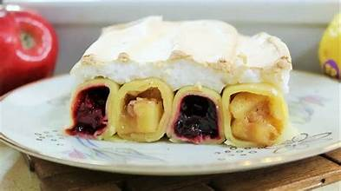 | Форма млинців у вигляді циліндру, покриті збитими білками;
Колір |  | Поверхня підрум’янена ;
Смак, Запах |  | Приємний аромат яблук , духмяний, солодкий;
Консистенція

